**XU826** *scheda creata il 7 ottobre 2024*

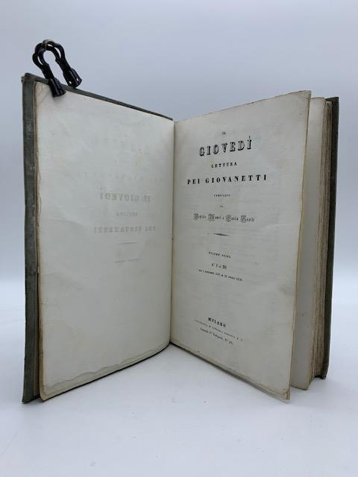**Descrizione storico-bibliografica**

Il \***giovedi** : lettura per giovanetti / compilato da Achille Mauri e Carlo Grolli. - Anno 1 (1835)-anno 2, vol. 4, n. 32 (1837); nuova serie anno 1, n. 1 (18 marzo 1847)-1848; n. 1 (2 maggio 1850)-n. 25 (26 dicembre 1850). - Milano : Pirotta, 1835-1850. – 4 volumi ; 23 cm. ((Settimanale. - Il complemento del titolo varia in: lettura pei giovanetti. - TO00202400; MIL0558424

**Copia digitale**: [n.1-26(1837)](https://books.google.it/books?id=P4xfAAAAcAAJ&printsec=frontcover&hl=it&source=gbs_ge_summary_r&cad=0#v=onepage&q&f=false); [n.27-52(1837)](https://books.google.it/books?id=SIxfAAAAcAAJ&printsec=frontcover&hl=it&source=gbs_book_other_versions_r&redir_esc=y#v=onepage&q&f=false)

Il \***giovedi** : letture d'educazione pei giovanetti d'ambo i sessi. - Torino : Tipografia Steffenone, Camandona & C., 1856-1859. – 3 volumi : ill. ; 23 cm. ((Periodicità sconosciuta. - Direttore: G. Sabbatini, Gerente: Annibale Barberis. – Il complemento del titolo varia: giornale di letture amene e di educazione. - Descrizione basata su: Anno 2, n. 1 (1857). - ACNP P 00036006. - MOD1765479; TO00185315

Il \***giovedì** : giornale dell'Istruzione pubblica. - Anno 1, n. 1 (7 gennaio 1858)- . - Torino : Tipografia Steffenone, Camandona & C., 1858. – 2 volumi : ill. ; 23 cm. ((Periodicità sconosciuta. - Supplemento a: Il Giovedì: letture d'educazione pei giovinetti d'ambo i sessi. - MOD1765481

Il \***giovedi** : istruzione pubblica e privata : parte amministrativa e didattica. - Torino : Tip. C. Cassone e C., [1860]. – 1 volume ; 26 cm. ((Periodicità sconosciuta. - Descrizione basata su: n. 1 (5 gennaio 1860). - LO10720734

Il \***giovedi** : letture feriali di varia erudizione per i giovinetti. - Anno 1, n. 1 (12 novembre 1963)-anno 3 (1866). - Roma : Tiberina, [1863-1866]. – 3 volumi ; 23 cm. ((Settimanale. - Dal n. 1 (1864) il complemento del titolo varia in: letture feriali di varia erudizione letteraria artistica educativa. - RMR0014138

Il \***giovedi** : giornale d'istruzione e di educazione per le scuole elementari, tecniche e normali. – Torino : [s.n., 1867-1868]. - TO00185314

Soggetto: Adolescenti - Letture – 1835-1868; Bambini – Letture – 1835-1868

**Informazioni storico-bibliografiche**

Rivista di letture per i ragazzi curata da Achille Mauri e Carlo Grolli. "A rendere ben accetto il 'Giovedi', lettura pei giovanetti' deve bastare il nome del suo principale compilatore Achille Mauri. Quasi d'ogni scienza si abbella questo giornale ma segnatamente di letteratura, fisica, storia naturale e civile, geografia, scienze filosofiche e morali: evvi qualcosa di religione, qualcosa di grammatica e financo di galateo. A renderlo piu' caro a quell'eta' alla quale e' consacrato, a quando a quando vi fanno bella mostra alcune soavi e dilicate poesie, altre originali dello stesso Mauri, altre per lui recate in bell'idioma italiano da lingue straniere. E fra le originali dell'annata seconda ora in corso vuolsi rammentare un Inno per la cessazione del Cholera in Milano ed una cantata sulla Risurrezione. Le lezioni poi di letteratura rivelano nello scrittore un giudizioso sentire congiunto a non comune criterio pel bello: in esse trovi ispiegate alcune teorie di belle lettere, e confermate con esempi di autori antichi e recenti: trovi discorsa l'origine della nostra lingua, il successivo di lei perfezionamento, e il grado a cui fu recata dai nostri primi letterari splendori : vi trovi inculcato lo studio dell'idioma latino a questi giorni quasi venuto in ischifo come disutile e pernicioso..." (Biblioteca italiana, 1837, p. 375). <https://www.ibs.it/giovedi-lettura-pei-giovanetti-volume-libri-vintage-vari/e/2568812724920?srsltid=AfmBOoqNm8TzO7eLfA8UPtxEkXLPTq2Md4P1zWArspslcNUBYIBVj-CI>.